Оглавление
Формирование наборов - статусы: 1
Формирование наборов с маркированным товаром в 1С 1
Регистрация собранных наборов с маркированным товаром в ГИС МТ Честный знак 2
Оприходование в 1С зарегистрированных наборов с маркированным товаром. 10
Формирование маркированных наборов по статусам: 10

Формирование наборов - статусы:
- В работе – редактирует тот, кто его создал (офис/склад/филиал) Товар не резервируется.
- Сборка – редактирует только склад/филиал (заполняет КИЗы составляющих и меняет статус на «В обработке»). Зарезервированы составляющие набора.
- В обработке - редактирует только офис (получает КИЗ в ЧЗ и заполняет этот КИЗ у набора и меняет статус на «Обработано»). Зарезервированы составляющие набора.
- Обработано - редактирует только склад/филиал (клеит присланную маркировку КИЗа и меняет статус на «Готов»). Зарезервированы составляющие набора.
- Готов – не редактируется ни кем. Резерв снимается. Автоматически формируются списание/оприходование.

Формирование наборов с маркированным товаром в 1С
Создается документ «Формирование наборов» на 1 набор маркированного товара, ставится статус «Сборка» и проводится. (создавать этот документ могут как менеджеры по закупкам, так и начальники филиалов)
После того как склад/филиал видит документ «Формирование наборов» в статусе «Сборка», он может собирать набор. И после фактической сборки составляющих набора, КИЗы заносятся в документ «Формирование наборов» в нижней части документа для каждой единицы товара отдельно.
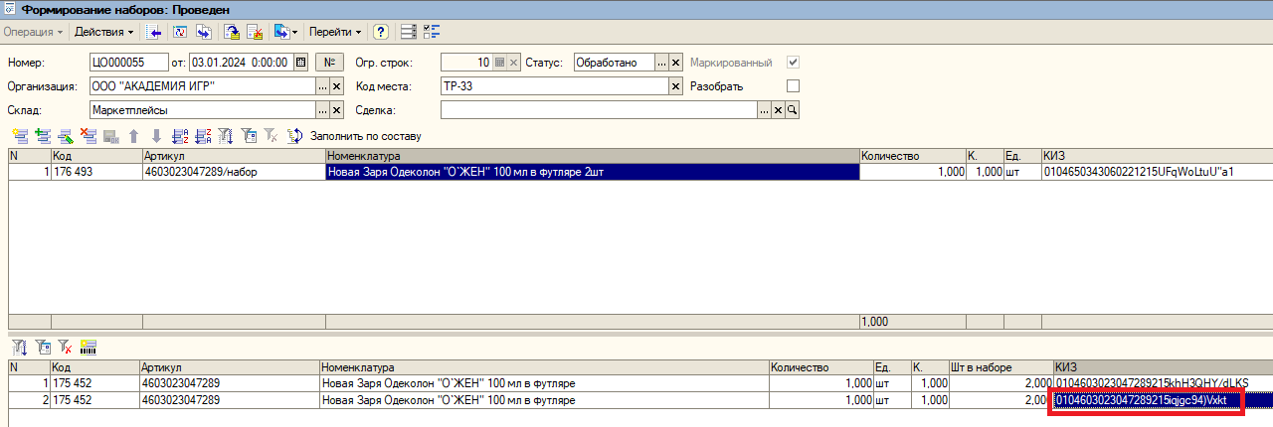
Когда в документе «Формирование наборов» все КИЗы составляющих заполнены, упаковываем набор и клеем на него временную этикетку (с номером документа и артикулом набора). Далее сотрудник склада/филиала должен изменить статус документа на «В обработке».
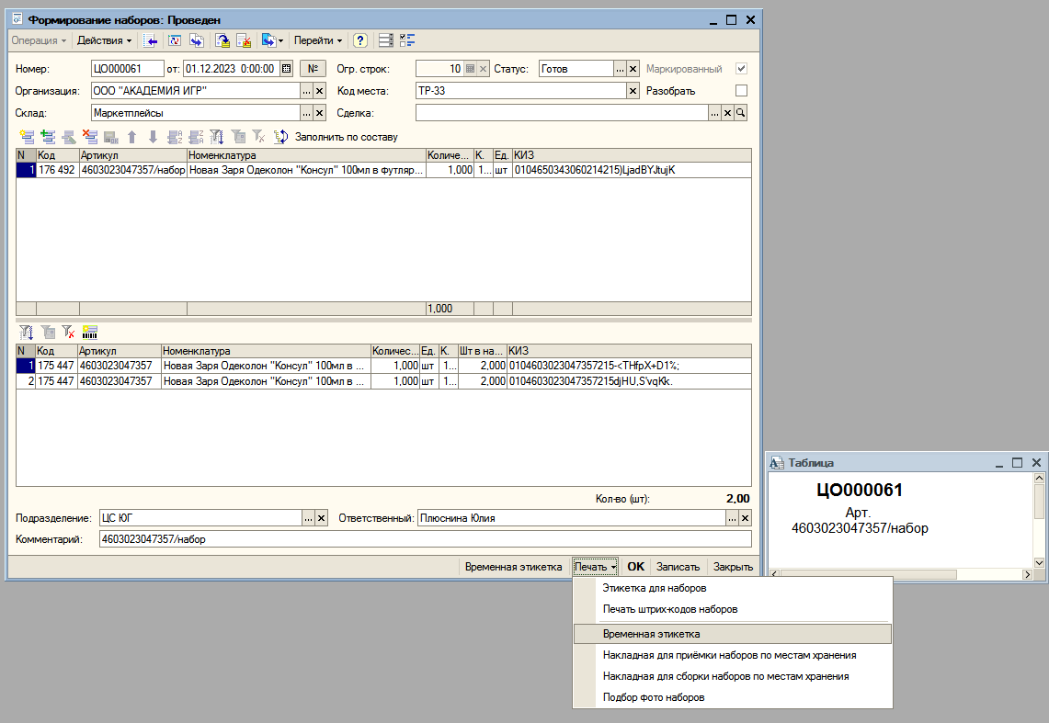

Регистрация собранных наборов с маркированным товаром в ГИС МТ Честный знак
Сотрудник в офисе (Плюснина Ю.) выбирает документ «Формирование наборов» в статусе «В обработке» и галкой «МТ» (маркированный товар).
Заходим в Честный знак https://markirovka.crpt.ru/login-kep , нажимаем «Войти с электронной подписью»
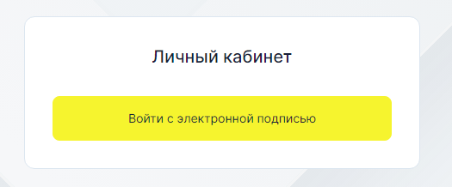
Выбираем соответствующий сертификат, нажимаем «Продолжить»
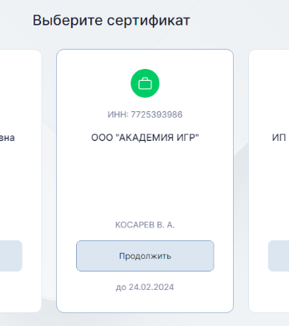

Закладка «Национальный каталог»
В колонке «Наименование товара» через фильтр находим нужный набор
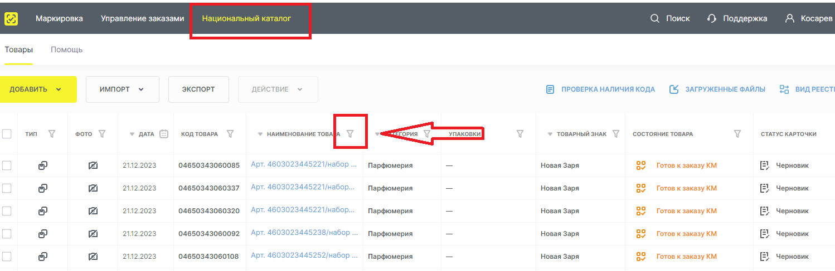

Из документа «Формирование наборов» копируем артикул, вставляем его в отбор, нажимаем «Применить»
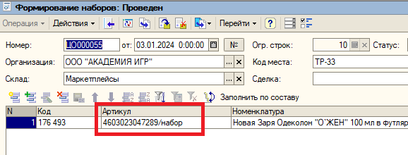
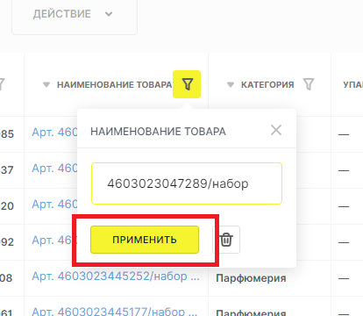

Состояние набора должно быть «Готов к заказу КМ», а статус «Черновик». Ставим галочку, нажимаем «Действие-На модерацию»
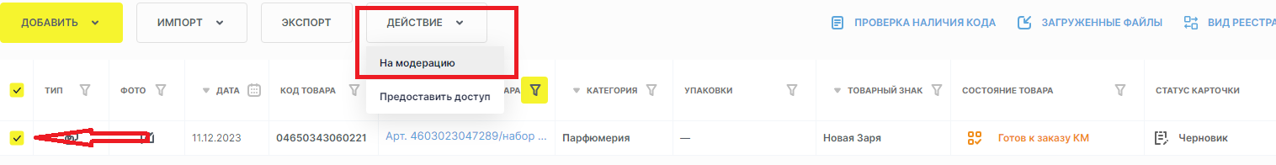

После того как статус изменится на «Ожидает подписания», ставим галочку, нажимаем «Действие-Подписать и опубликовать»
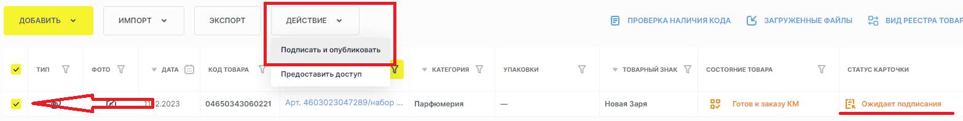

Если будет появляться запрос на подтверждение доступа, отвечаем «Да»
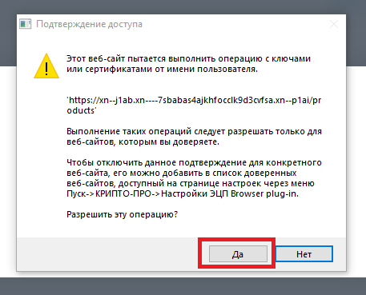

Выбираем нужный сертификат, нажимаем «Опубликовать»
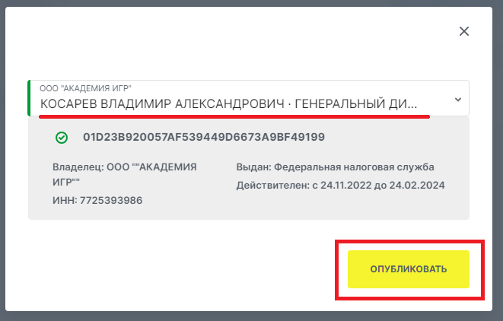
После того как состояние товара изменилось на «Готов к вводу в оборот», а статус на «Опубликована», переходим на закладку «Управление заказами»
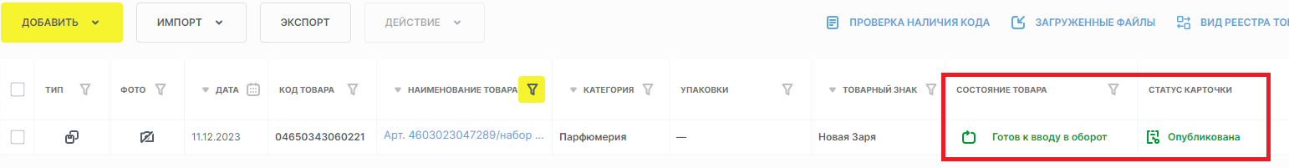

Закладка «Управление заказами»
Нажимаем кнопку «Создать»
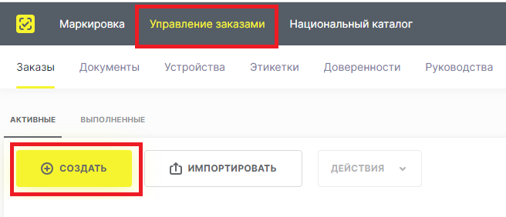
Выбираем товарную группу, способ выпуска товаров в оборот, нажимаем «Перейти к товарам»
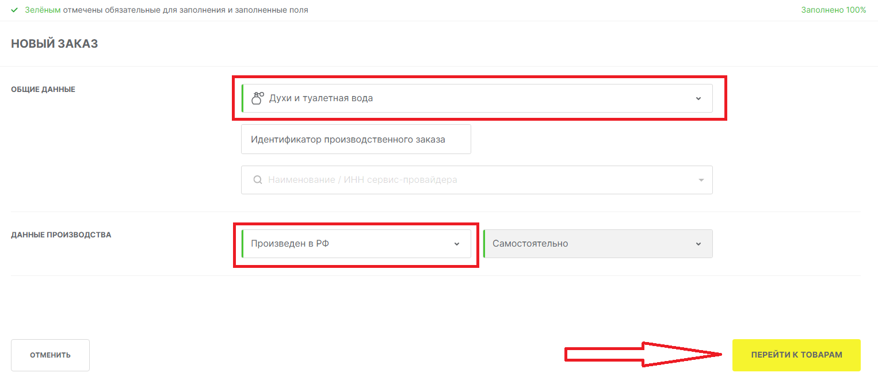
Найти нужный набор можно вставив штрих-код из карточки набора в 1С и добавив в начало ноль. То есть, если в 1С штрих-код 4650343060221, то в поле «Код товара» нужно ввести 04650343060221
Указываем количество кодов маркировки, способ формирования, тип кода маркировки, нажимаем «Сохранить»
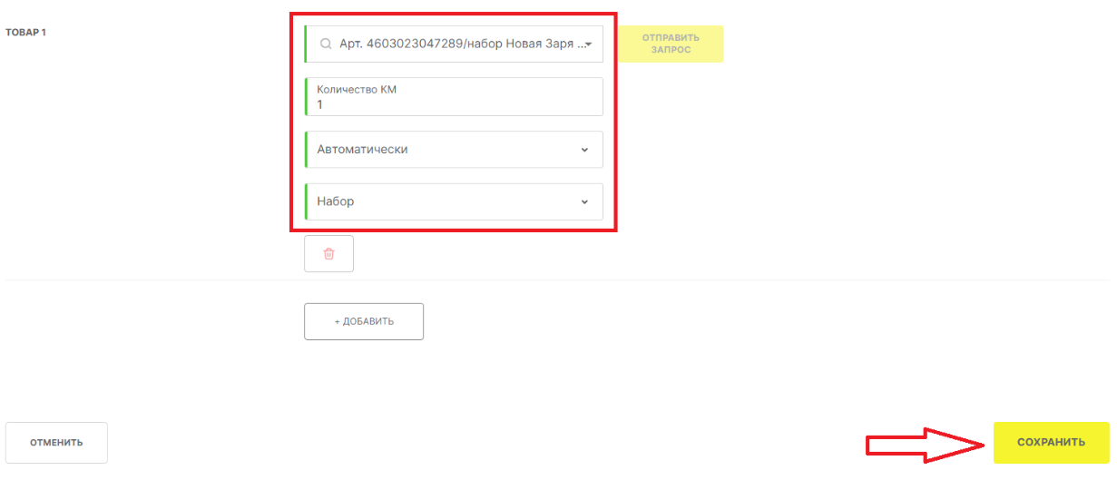

В списке ставим галочку напротив заказа и нажимаем «Действия-Отправить с подписью»
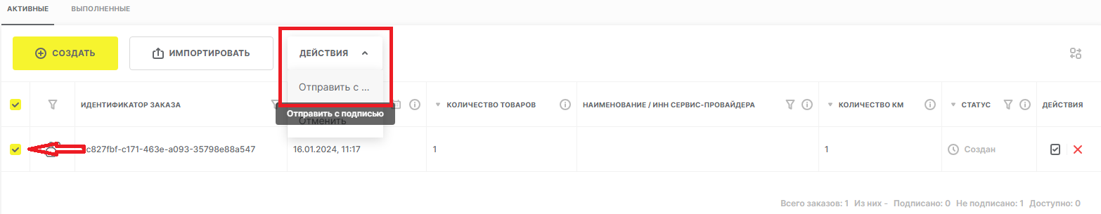

Выбираем сертификат, нажимаем «Подписать»
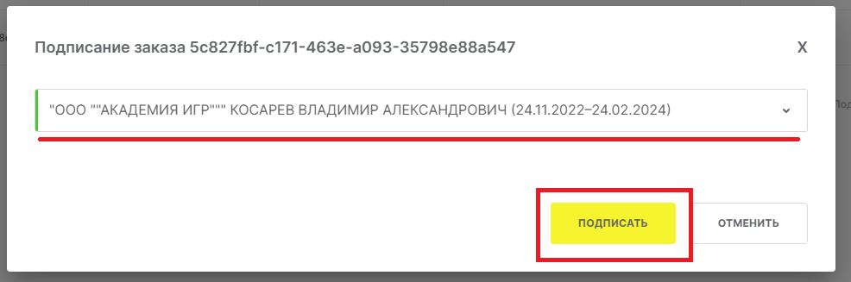

Статус изменится на «Доступен», проваливаемся в заказ и нажимаем «Перейти к печати»
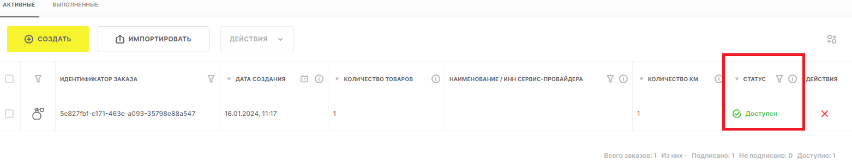
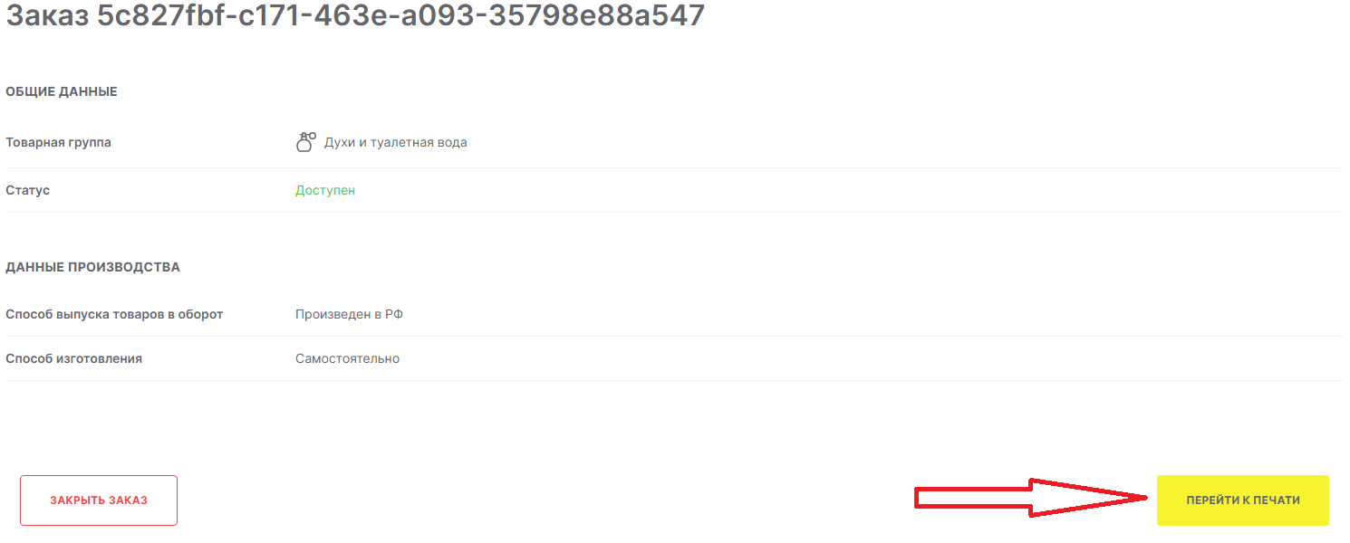

Нажимаем на пиктограмму «Печать»
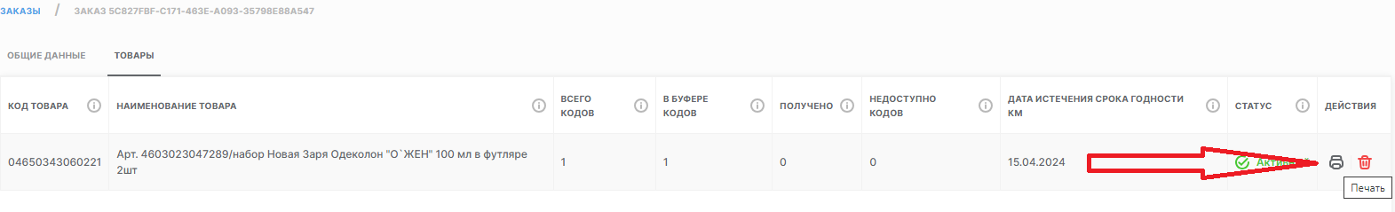
Заполняем параметры печати и нажимаем «Печать»
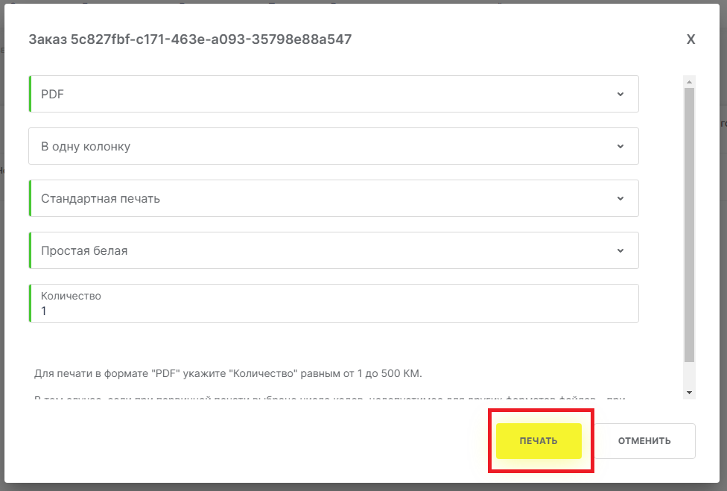
Обязательно сохраняем файл с маркировкой, его нужно будет отправить на склад!!!
Переходим на закладку «Маркировка»
Закладка «Маркировка»
Заходим в раздел «Документы», нажимаем «Создать-Формирование набора»
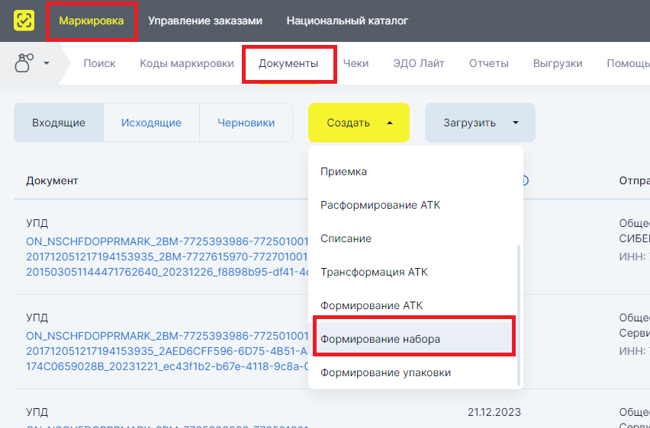

Напротив набора ставим галочку, нажимаем «Перейти на следующий шаг»
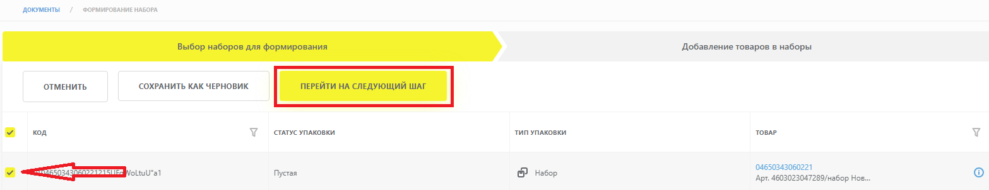

Проваливаемся в набор, нажимаем «Добавить товары-КМ в статусе «В обороте»
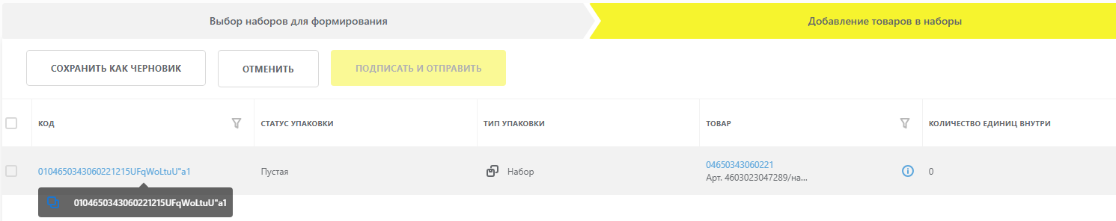

Из документа «Формирование наборов» копируем КИЗ, вставляем его в отбор по коду маркировки, нажимаем «Применить»
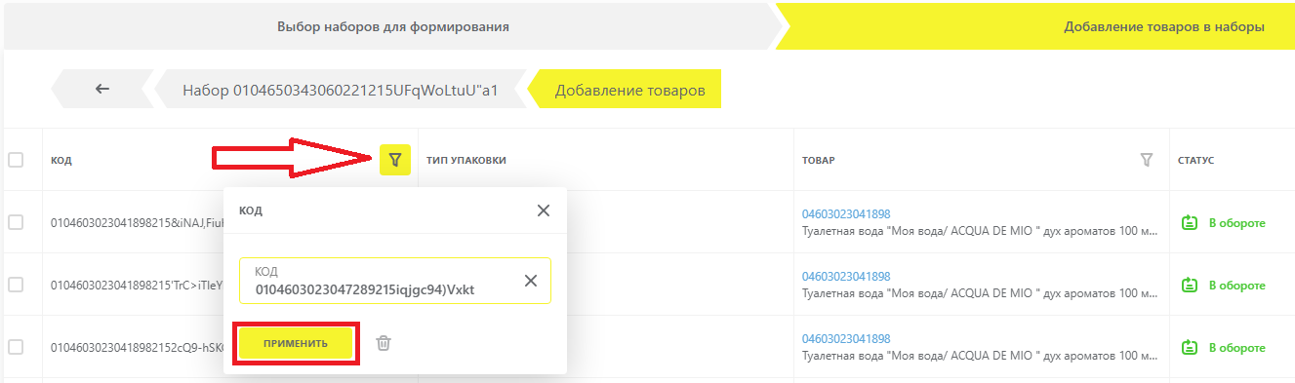

Для найденной единицы товара ставим галочку, нажимаем «Добавить 1 товар»
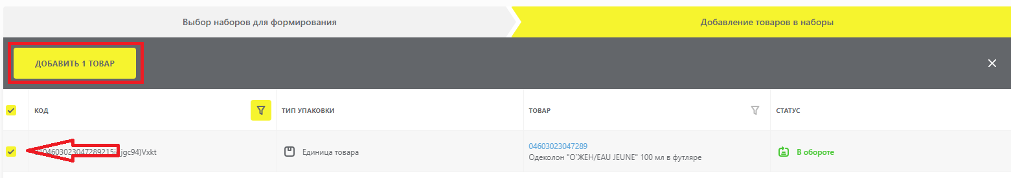

Данную операцию нужно проделать для каждой единицы товара из набора!!!
После того как все товары набора добавлены, возвращаемся на шаг назад и нажимаем «Подписать и отправить»
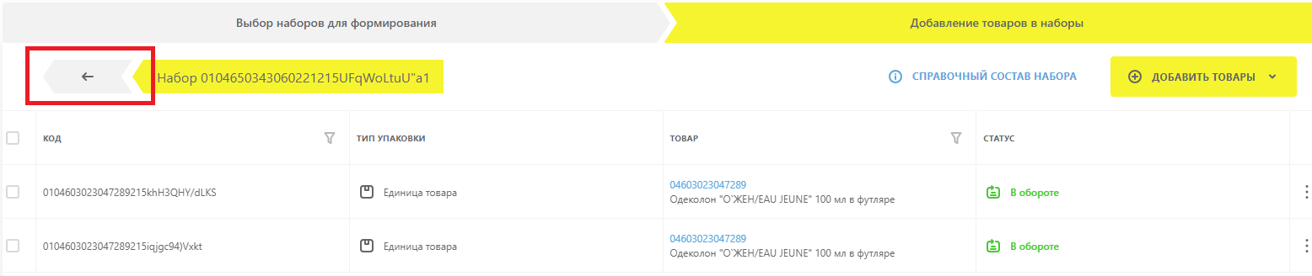
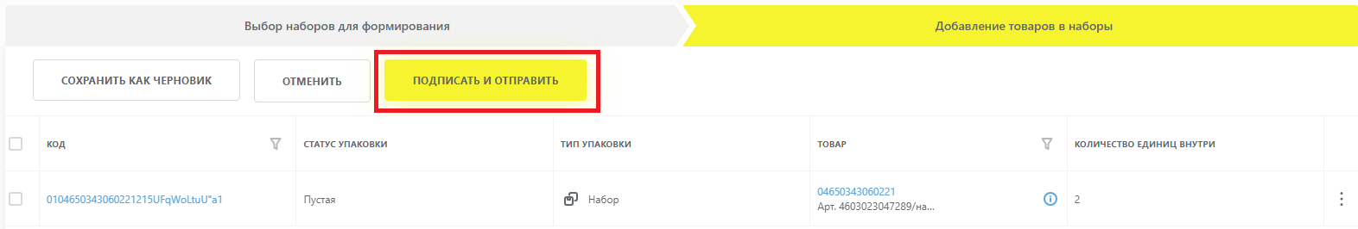

В окне «Подписание документа» убеждаемся, что выбран нужный сертификат и нажимаем «Подписать и отправить»
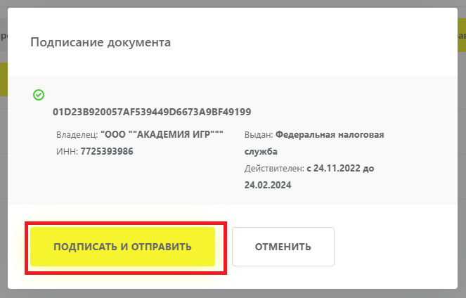

Переходим на закладку «Коды маркировки»
В результате статус кода набора изменится на «В обороте». Копируем КИЗ набора
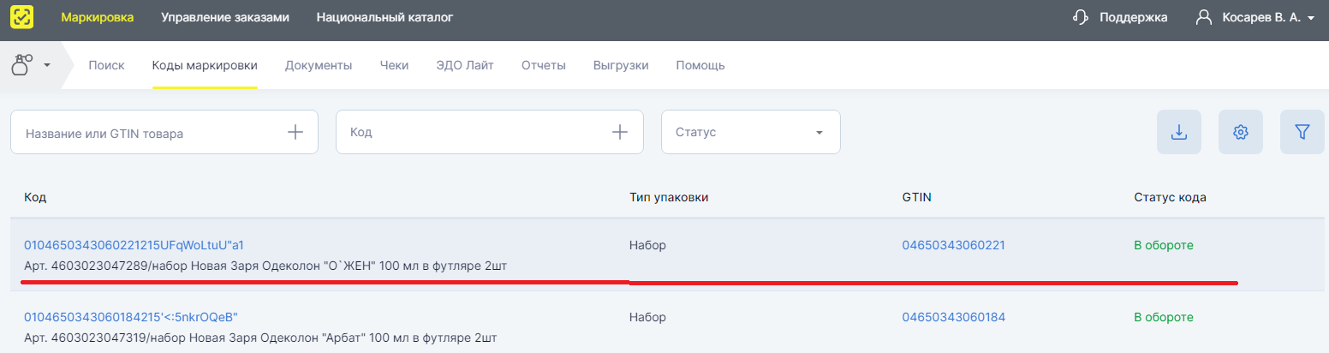

В 1С в карточке набора переходим на закладку «Штрих-коды», добавляем новый, в поле «Тип штрихкода» указываем DataMatrix GS1, в поле «Штрихкод» вставляем скопированный ранее из Честного знака КИЗ. Больше ничего заполнять не нужно, галка КИЗ установится автоматически!
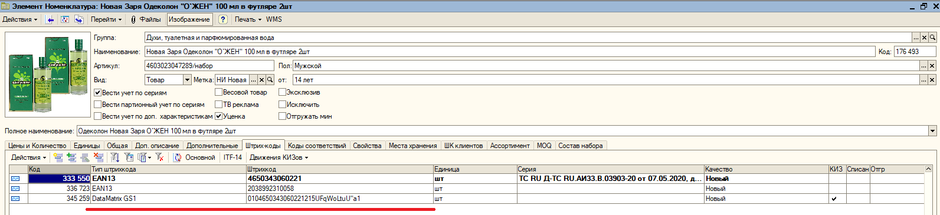

В документе «Формирование наборов» выбираем созданный для набора КИЗ, меняем статус документа на «Обработано», документ проводим
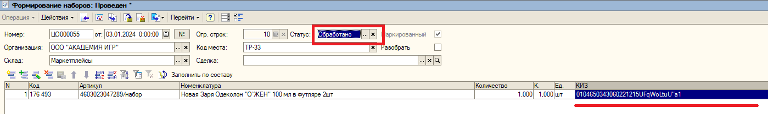

На склад, где формировался набор, пишем письмо с указанием номера документа «Формирование наборов» и прикрепляем сохраненный ранее файл с маркировкой
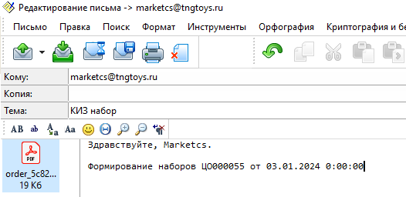

Оприходование в 1С зарегистрированных наборов с маркированным товаром.

Склад/филиал получив письмо, находит нужный набор на складе по временной этикетке. На набор поверх временной этикетки клеем присланную маркировку. Ждем с экспортом, когда документ «Формирование наборов» будет иметь статус «Обработано» и меняем статус указанного в письме документа «Формирование наборов» на «Готов». Автоматически создаются документы: списание составляющих набора и оприходование маркированного набора.

Формирование маркированных наборов по статусам:
- В работе – редактирует тот, кто его создал (офис/склад/филиал) Товар не резервируется.
- Сборка – редактирует только склад/филиал (заполняет КИЗы составляющих и меняет статус на «В обработке»). Зарезервированы составляющие набора.
- В обработке - редактирует только офис (получает КИЗ в ЧЗ и заполняет этот КИЗ у набора и меняет статус на «Обработано»). Зарезервированы составляющие набора.
- Обработано - редактирует только склад/филиал (клеит присланную маркировку КИЗа и меняет статус на «Готов»). Зарезервированы составляющие набора.
- Готов – не редактируется ни кем. Резерв снимается. Автоматически формируются списание/оприходование.

